HD IP camera’s :
“High definition” camerabewaking, maw. hebben alle voorgestelde camera’s een super hoge resolutie van 4 tot 6 megapixel en dus een heel scherp beeld.
Met deze hoge definitie detecteer en identificeer je mensen en/of objecten.
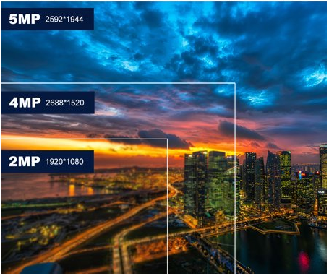
Alle camera’s beschikken over IR nachtzicht. Als het volledig donker is, zal je een mooi zwart/wit beeld zien, ook al is er geen verlichting aanwezig.
Overdag geven de camera’s een helder kleurenbeeld.
Alle camera’s zijn IP66 waterdicht en kunnen buiten of binnen geplaatst worden.

NVR IP opnamesystemen :
Alle camera’s verbinden we via een rechtstreekse UTP kabel met het opnamesysteem. Over deze kabel lopen zowel de voeding als het videobeeld van de camera.
Voordelen :
- Geen aparte voeding bij de camera nodig
- Enkel dunne kabel nodig naar de camera toe ( ongeveer 5 mm dik ) :
  - Een fijne boor is voldoende om door een muur te boren
  - Eenvoudig in een klein gootje weg te werken
  - Geen zware kabel, zoals coax kabel
- Maximum afstanden tot 100m of 300m ( CAM-1556 : ePOE )
- Geen enkele belasting op het bestaand netwerk
Opnamesystemen bestaan voor 4, 8 of 16 camera’s. Wenst u bijvoorbeeld slechts 3 camera’s, dan plaatsen we een opnamesysteem voor 4 camera’s en kan u later nog een extra camera toevoegen.

Domotica :
Bepaalde opnamesystemen hebben digitale in- en uitgangen.
Aan de digitale ingangen kan je sensoren koppelen waarbij je de opnames kan triggeren en/of de digitale uitgangen aansturen.
De digitale uitgangen kan je ook via gratis applicaties op smartphone aansturen. Dit bijvoorbeeld om een poort te openen of een verlichting aan te leggen.

Live en opgenomen beelden bekijken via een monitor :
Alle opnamesystemen hebben 2 video uitgangen die hetzelfde beeld tonen :
- 1x VGA video uitgang om een computer scherm mee te verbinden.
- 1x HDMI video en audio uitgang om een TV/monitor mee te verbinden.
Ofwel kan u alle camerabeelden samen in een raster zien op de monitor(s) ofwel kan u het systeem, om de minimum 5 seconden, een andere camera laten tonen in een sequentie.
De bediening van het systeem kan je doen via de meegeleverde muis.

Live en opgenomen beelden bekijken via internet/Wifi/4G :
Alle camerabeelden kan je van overal op smartphone ( Iphone en Android ) en op computer of MAC bekijken.
Alle software en applicaties zijn 100% Gratis. Er zijn geen jaarlijkse licenties te betalen.
Eveneens kan je op een eenvoudige manier opgenomen beelden bekijken en downloaden.

Opnameduur :
In een opnamesysteem kan u 1 of meerdere harde schijven plaatsen.
Afhankelijk van het aantal camera’s, de resolutie van de camera’s en hoe lang u wenst op te nemen, plaatsen we 1 of meerdere harde schijven.
De harde schijven zijn speciaal gemaakt voor camera opnamesystemen en kunnen maw. continu 24/7 opnemen.
Wanneer de harde schijf vol zit, zal het opnamesysteem automatisch de oudste datum wissen, om zo continu te blijven opnemen.
De maximum opnameduur, volgens de Belgische wetgeving, is 30 dagen.

Bijvoorbeeld :
U heeft 4 camera’s met een 6 megapixel resolutie en u wenst 10 dagen op te nemen, dan heeft u een harde schijf van 2 TB nodig.
Opletten :
Wanneer u langer dan 10 dagen op reis zou gaan, dan raden we aan om minstens 14 dagen opnames te bewaren.

Verschillende gebruikers aanmaken :
In het systeem kunnen verschillende gebruikers aangemaakt worden.
- Een administrator kan alle instellingen aanpassen ( deze gebruiker wordt meestal gereserveerd voor de installateur )
- Een standaard gebruiker kan enkel live en opgenomen beelden bekijken, maar geen instellingen aanpassen. Je kan aan elke gebruiker apart rechten geven om bijvoorbeeld enkel naar de live beelden van bepaalde camera’s te kijken.

Camerawetgeving en GDPR :
Om te voldoen aan de Belgische wetgeving moet je met volgende punten rekening houden :
- Uitzondering :
  - wanneer de bewakingscamera’s enkel jouw privégrond filmen, dan mag je overal camera’s plaatsen zonder verdere verplichtingen.
- In alle andere situaties :
  - Filmen van een gedeelte van de straat
  - Filmen van een werkruimte, voor het beschermen van het materiaal
  - Op plaatsen waar diensten aangeboden worden
  - …
Moet je aan volgende punten voldoen :
- Online aangifte van de camera’s : is gratis en is de verantwoordelijkheid van de eindklant ( niet van de installateur ! ). De aangifte kan je doen via www.aangiftecamera.be en hier kan de eindklant inloggen met zijn eID om de nodige gegevens in te vullen.
- Plaatsen van een pictogram met het officiële logo van camerabewaking. Dit pictogram moet op een zichtbare plaats hangen, zodat iedereen op de hoogte is dat ze kunnen gefilmd worden.
- Bijhouden van een verwerkingsregister : dit is een eenvoudig document ( op papier of op computer ) waarin bijvoorbeeld vermeld staat wie er de beelden kan bekijken, hoe lang er opgenomen wordt, gegevens van de contactpersonen,…

HD IP Camerabewaking kit 1 : 4 camera's + opnamesysteem
 |  |  |  |  | VKP excl. BTW |  |  | VKP incl. BTW | # |  | Tot VKP excl. BTW | Tot VKP incl. BTW
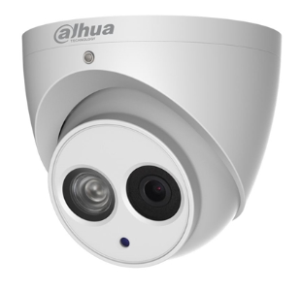 | CAM-4215 |  | 6 Megapixel IP camera, wit, kijkhoek = 95°, IR nachtzicht = 30m, ingebouwde microphone |  | 299,00 |  |  | 361,79 | 4 |  | 1196,00 | 1447,16
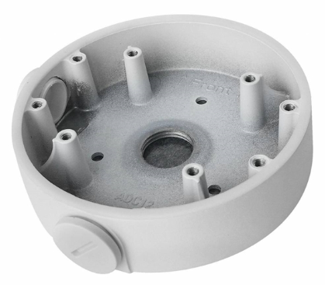 | CAM-570 |  | Voet om de connecties van de camera CAM-4215 in weg te werken. |  | 17,25 |  |  | 20,87 | 4 |  | 69,00 | 83,49
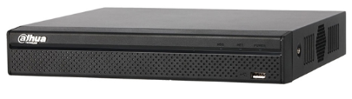 | CAM-1056 |  | Opnamesysteem : 4 kanalen met 4K resolutie, processor : 80 Mbps, maximum 1x HDD, 4x POE |  | 322,00 |  |  | 389,62 | 1 |  | 322,00 | 389,62
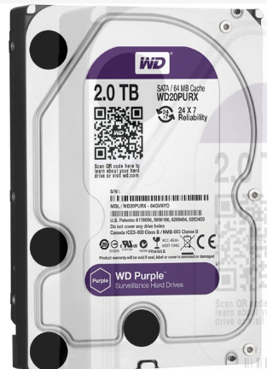 | CAM-2TB |  | Surveillance harde schijf 2TB |  | 132,25 |  |  | 160,02 | 1 |  | 132,25 | 160,02
 |  |  |  |  |  |  |  |  | Totaal |  | 1719,25 | 2080,29
HD IP Camerabewaking kit 2 : 8 camera's + opnamesysteem
 |  |  |  |  | VKP excl. BTW |  |  | VKP incl. BTW | # |  | Tot VKP excl. BTW | Tot VKP incl. BTW
 | CAM-4215 |  | 6 Megapixel IP camera, wit, kijkhoek = 95°, IR nachtzicht = 30m, ingebouwde microphone |  | 299,00 |  |  | 361,79 | 8 |  | 2392,00 | 2894,32
 | CAM-570 |  | Voet om de connecties van de camera CAM-4215 in weg te werken. |  | 17,25 |  |  | 20,87 | 8 |  | 138,00 | 166,98
 | CAM-848 |  | Opnamesysteem : 8 kanalen met 4K resolutie, processor : 200 Mbps, maximum 2x HDD, 8x POE+, Alarm: 4x ingang, 1x relay uitgang, 1x 12V control uitgang |  | 588,80 |  |  | 712,45 | 1 |  | 588,80 | 712,45
 | CAM-4TB |  | Surveillance harde schijf 4TB |  | 227,70 |  |  | 275,52 | 1 |  | 227,70 | 275,52
 |  |  |  |  |  |  |  |  | Totaal |  | 3346,50 | 4049,27
HD IP Camerabewaking kit 3 : 16 camera's + opnamesysteem
 |  |  |  |  | VKP excl. BTW |  |  | VKP incl. BTW | # |  | Tot VKP excl. BTW | Tot VKP incl. BTW
 | CAM-4215 |  | 6 Megapixel IP camera, wit, kijkhoek = 95°, IR nachtzicht = 30m, ingebouwde microphone |  | 299,00 |  |  | 361,79 | 16 |  | 4784,00 | 5788,64
 | CAM-570 |  | Voet om de connecties van de camera CAM-4215 in weg te werken. |  | 17,25 |  |  | 20,87 | 16 |  | 276,00 | 333,96
 | CAM-1556 |  | Opnamesysteem : 16 kanalen met 4K resolutie, processor : 320 Mbps, maximum 2x HDD, 16x PoE+ (8x ePoE en EoC). Alarm: 4x ingang, 2x relay uitgang |  | 828,00 |  |  | 1001,88 | 1 |  | 828,00 | 1001,88
 | CAM-4TB |  | Surveillance harde schijf 4TB |  | 227,70 |  |  | 275,52 | 2 |  | 455,40 | 551,03
 |  |  |  |  |  |  |  |  | Totaal |  | 6343,40 | 7675,51
HD IP Camera's :
 |  |  |  |  |  | VKP excl. BTW | VKP incl. BTW
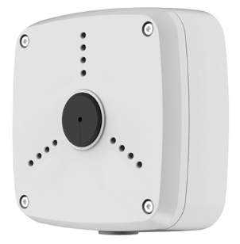  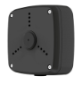 |  | CAM-4215 |  | 6 Megapixel IP camera, wit, kijkhoek = 95°, IR nachtzicht = 30m, ingebouwde microphone |  | 299,00 | 361,79
 |  | CAM-570 |  | Voet om de connecties van de camera CAM-4215 in weg te werken. |  | 17,25 | 20,87
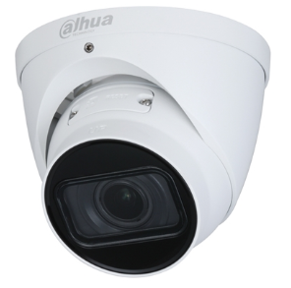 |  | CAM-1999 |  | 5 Megapixel IP camera, wit, regelbare kijkhoek = 95° - 30°, IR nachtzicht = 40m, Starlight, SD kaart slot |  | 345,00 | 417,45
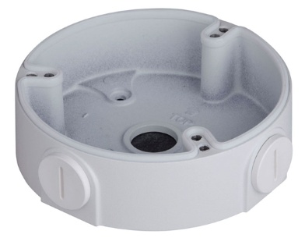 |  | CAM-561 |  | Voet om connecties van de camera CAM-1999 in weg te werken. |  | 17,25 | 20,87
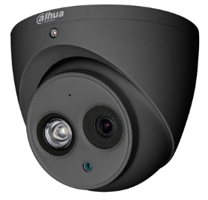 |  | CAM-4431/DG |  | 4 Megapixel IP camera, antraciet, kijkhoek = 95°, IR nachtzicht = 30m, ingebouwde microphone |  | 299,00 | 361,79
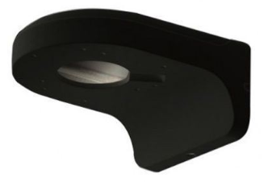 |  | CAM-204DG |  | IP66 voet om connecties van de camera CAM-4431/DG in weg te werken |  | 23,64 | 28,60
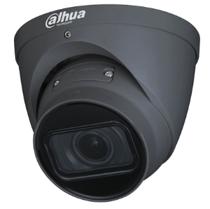 |  | CAM-1995 |  | 4 Megapixel IP camera, antraciet, regelbare kijkhoek = 95° - 30°, IR nachtzicht = 40m, SD kaart slot |  | 345,00 | 417,45
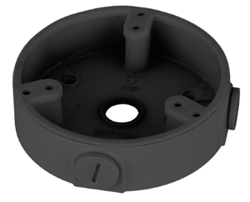 |  | CAM-1108 |  | Voet om connecties van de camera CAM-1995 in weg te werken. |  | 19,55 | 23,66
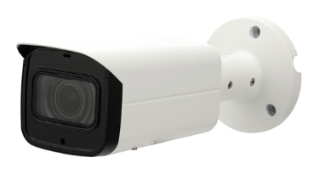 |  | CAM-4368 |  | 6 Megapixel IP camera, wit, regelbare kijkhoek = 95° - 30°, IR nachtzicht = 40m, Starlight, SD kaart slot |  | 345,00 | 417,45
 |  | CAM-225 |  | Voet om connecties van de camera CAM-4368 in weg te werken. |  | 44,10 | 53,36
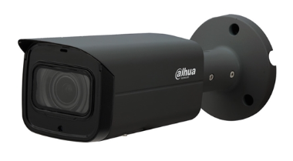 |  | CAM-1991 |  | 4 Megapixel IP camera, antraciet, regelbare kijkhoek = 95° - 30°, IR nachtzicht = 60m, SD kaart slot |  | 322,00 | 389,62
 |  | CAM-1110 |  | Voet om connecties van de camera CAM-1991 in weg te werken. |  | 46,00 | 55,66

Speciaal :
 |  |  | VKP excl. BTW | VKP incl. BTW
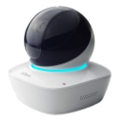 | CAM-619 | 3 Megapixel IP Wifi camera met ingebouwde micro en luidspreker, SD kaart slot, 10m IR nachtzicht, PTZ camera, enkel voor binnen gebruik. | 240,35 | 290,82
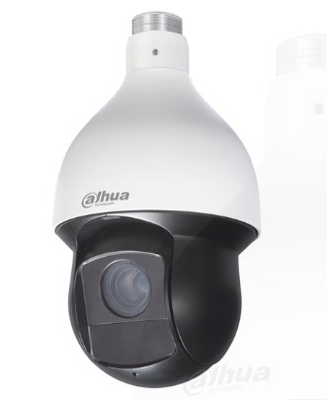 | CAM-933 | 2 Megapixel IP PTZ camera met 25x Optische zoom lens, Autotracking functie, 150m IR nachtzicht, voor buiten gebruik. | 821.19 | 993.64

NVR IP Opnamesystemen :
 |  |  | VKP excl. BTW | VKP incl. BTW
 | CAM-1056 | 4 kanalen met 4K resolutie, processor: 80 Mbps, maximum 1x HDD, 4x POE | 322,00 | 389,62
 | CAM-1056 | 4 kanalen met 4K resolutie, processor: 200Mbps, maximum 2xHDD, 4xPOE+, Alarm: 4x ingang, 2x relay uitgang | 441.60 | 534.34
 | CAM-848 | 8 kanalen met 4K resolutie, processor : 200 Mbps, maximum 2x HDD, 8x POE+, Alarm: 4x ingang, 1x relay uitgang, 1x 12V control uitgang | 588,80 | 712,45
 | CAM-1556 | 16 kanalen met 4K resolutie, processor : 320 Mbps, maximum 2x HDD, 16x PoE+ (8x ePoE en EoC). Alarm: 4x ingang, 2x relay uitgang | 828,00 | 1001,88

Harde schijf :
 |  |  | VKP excl. BTW | VKP incl. BTW
 | CAM-2TB | Surveillance harde schijf 2TB | 132,25 | 160,02
 | CAM-4TB | Surveillance harde schijf 4TB | 227,70 | 275,52
 | CAM-6TB | Surveillance harde schijf 6TB | 360,00 | 435,60
Opties :
 |  |  | VKP excl. BTW | VKP incl. BTW
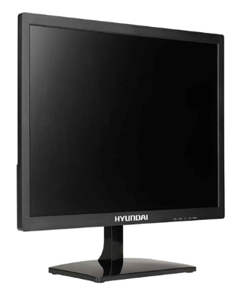 | CAM-269 | 21,5" LED monitor met HDMI en VGA video ingang, VESA bevestiging mogelijkheid en ingebouwde luidsprekers | 167,00 | 202,07
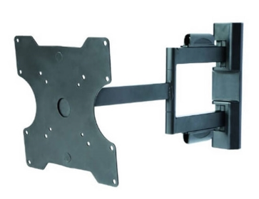 | CAM-4256 | Muurbeugel voor 19" tot 37" monitors met 2 draaipunten | 59,29 | 71,74
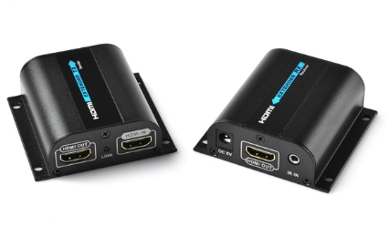 | CAM-3384 | HDMI Video & audio signaal extender (50m) via UTP/STP Cat5/5e/6 netwerk kabel | 164,45 | 198,98
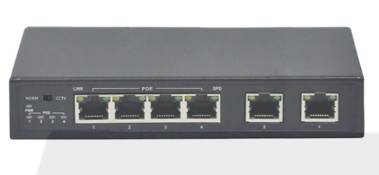 | CAM-4138 | 4X POE 100M + 2X UPLINK 100M Switcher | 96,70 | 117,01

Geen draden. Geen zorgen.
Draadloos beveiligingssysteem voor ultieme bescherming

Ajax Alarm systeem :
- Detecteert inbrekers
- Voorkomt brand
- Detecteert overstromingen
- Streamt beveiligingscamera’s
- Beheert apparaten

Ajax is slim, betrouwbaar en bliksemsnel. Reageert alleen op echte gevaren, niet op valse alarmen. Als er iets gebeurt, brengt Ajax u razendsnel op de hoogte en helpt enorme problemen te voorkomen.

Beveilig uw huis met één enkele tik.
De Ajax-app maakt van uw beveiligingssysteem één eenvoudig te beheren apparaat. Schakel Ajax in met een paar tikken. Schakel apparaten in voordat u thuiskomt. Krijg direct meldingen via SwiftAlerts, een protocol waar zelfs moderne messenger systemen jaloers op zijn.

Waarom Ajax ?
- Blijf op de hoogte met het uitgebreide logboek in het overzicht.
- Ontvang direct waarschuwingen d.m.v. pushmeldingen, sms-berichten of een oproep via de telefoon
- Bewaak de prestaties van detectoren en andere apparaten in real time
- Ontvang herinneringen voor het in- en uitschakelen van alarmen en apparaten
- Beheer overal ter wereld de configuraties van uw apparaten

Ajax Hubkit zwart :
 |  |  | VKP excl. BTW | VKP incl. BTW | # | Tot VKP excl BTW | Tot VKP incl. BTW
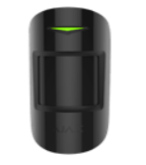 | Motion Protect | Motion detector | 68,00 | 82,28 | 1 | 68,00 | 82,28
 | Door Protect | Opening detector | 40,00 | 48,40 | 1 | 40,00 | 48,40
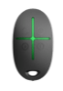 | Space Control | Equipped with a panic button | 34,00 | 41,14 | 1 | 34,00 | 41,14
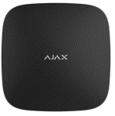 | Hub | 100 Componenten, 50 gebruikers, 1 Rex, 5 Scenario's, 1 SIM | 182,00 | 220,22 | 1 | 182,00 | 220,22
 |  |  |  |  | Totaal | 324,00 | 392,04
Ajax Hubkit Luxe zwart :
 |  |  | VKP excl. BTW | VKP incl. BTW | # | Tot VKP excl BTW | Tot VKP incl. BTW
 | Motion Protect | Motion detector | 68,00 | 82,28 | 2 | 136,00 | 164,56
 | Door Protect | Opening detector | 40,00 | 48,40 | 2 | 80,00 | 96,80
 | Space Control | Equipped with a panic button | 34,00 | 41,14 | 1 | 34,00 | 41,14
 | Hub | 100 Componenten, 50 gebruikers, 1 Rex, 5 Scenario's, 1 SIM | 182,00 | 220,22 | 1 | 182,00 | 220,22
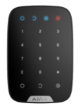 | Keypad | Touch keypad with a wall mount, Activates silent alarm if you're forced to enter the code | 108,00 | 130,68 | 1 | 108,00 | 130,68
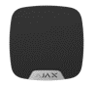 | Home Siren | Compact home siren | 68,00 | 82,28 | 1 | 68,00 | 82,28
 |  |  |  |  | Totaal | 608,00 | 735,68
Ajax Hub2 kit zwart :
 |  |  | VKP excl. BTW | VKP incl. BTW | # | Tot VKP excl BTW | Tot VKP incl. BTW
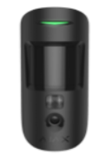 | Motion Cam | Motion detector, Visual alarm verification | 155,00 | 187,55 | 1 | 155,00 | 187,55
 | Door Protect | Opening detector | 40,00 | 48,40 | 1 | 40,00 | 48,40
 | Space Control | Equipped with a panic button | 34,00 | 41,14 | 1 | 34,00 | 41,14
 | Hub 2 | 100 Componenten, 50 gebruikers, 5 Rex, 32 Scenario's, 2 SIM, Pircam | 255,00 | 308,55 | 1 | 255,00 | 308,55
 |  |  |  |  | Totaal | 484,00 | 585,64

Bedieningspanelen
De hub is het bedieningspaneel van een beveiligingssysteem. De hub beheert alle Ajax-apparaten, schakelt het alarm van de woning in en uit en geeft bij een dreiging een melding aan een alarmcentrale en aan u.
Control Panels
 |  |  | VKP excl. BTW | VKP incl. BTW
 | Hub | 100 Componenten, 50 gebruikers, 1 Rex, 5 Scenario's, 1 SIM | 182,00 | 220,22
 | Hub 2 | 100 Componenten, 50 gebruikers, 5 Rex, 32 Scenario's, 2 SIM, Pircam | 255,00 | 308,55
 | Hub plus | 150 Componenten, 90 gebruikers, 5 Rex, 64 Scenario's, 2 SIM, Wifi | 370,00 | 447,70

Signaalversterkers
De ReX-extender vergroot het beschermde gebied, zodat Ajax grote projecten als productie-installaties en kantoren met meerdere verdiepingen kan beschermen.
Range extenders
 |  |  | VKP excl. BTW | VKP incl. BTW
 | Rex | Extends Ajax coverage, Reinforces the system | 136,00 | 164,56

Buitenbeveiliging
De detectoren identificeren wanneer iemand op het terrein komt. Als iemand over een hek klimt of probeert om door de ramen te kijken, zullen de Ajax-detectoren onmiddellijk alarm slaan.
Motion Protection
 |  |  | VKP excl. BTW | VKP incl. BTW
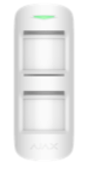 | Motion Protect Outdoor | Motion detector, Dust and splash resistant, Detect movement in the area of up to 175m² in size | 236,00 | 285,56

Thuisbeveiliging
Detectoren identificeren onmiddellijk bedreigingen: het openen van deuren, het breken van ramen en de aanwezigheid van indringers op het terrein. Gebruik MotionCam-detectoren om de reden van een bewegingsalarm te zien.
Motion Protection
 |  |  | VKP excl. BTW | VKP incl. BTW
 | Motion Cam | Motion detector, Visual alarm verification | 155,00 | 187,55
 | Motion Protect | Motion detector | 68,00 | 82,28
 | Motion Protect Plus | Motion detector, does not react on airflow from air conditioner and fireplace | 94,00 | 113,74
 | Combi Protect | Motion detector, Glass break detector | 94,00 | 113,74
 | Motion Protect Curtain | Motion detector with a narrow viewing angle, Monitors activity within an 15m line | 122,00 | 147,62

Brandpreventie
De branddetectoren beschermen u en uw spullen tegen brand door snel te reageren op rook en een plotselinge temperatuurstijging. Bovendien kan FireProtect Plus koolmonoxidevergiftiging voorkomen. De branddetectoren van Ajax kunnen onafhankelijk van het beveiligingssysteem werken.
Fire Protection
 |  |  | VKP excl. BTW | VKP incl. BTW
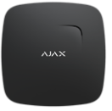 | FireProtect | Smoke detector, Build-In Siren, Temperature detector | 80,00 | 96,80
 | FireProtect Plus | Smoke detector, Build-In Siren, Temperature detector, CO detector | 122,00 | 147,62

Overstromingspreventie
De overstromingsdetector identificeert leidingbreuken, lekken bij de wasmachine of de vaatwasser. LeaksProtect activeert het alarm bij de eerste tekenen van een overstroming en waarschuwt u als het water opdroogt.
Water Protection
 |  |  | VKP excl. BTW | VKP incl. BTW
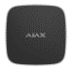 | Leaks Protect | Flood detector, Notifies when the water dries up | 54,00 | 65,34

Besturing
Met slechts één klik schakelt u het beveiligingssysteem in, opent u de poorten en doet u alle lichten uit. Als u wordt bedreigd gebruikt u de paniekknop om hulp te vragen en uw familie te verwittigen.
Controls
 |  |  | VKP excl. BTW | VKP incl. BTW
 | Keypad | Touch keypad with a wall mount, Activates silent alarm if you're forced to enter the code | 108,00 | 130,68
 | Space Control | Equipped with a panic button | 34,00 | 41,14
 | Button | Two modes : panic / control button | 34,00 | 41,14

Sirenes
De sirenes schrikken indringers af met een luid alarm en trekken de aandacht van de buren.
Sirens
 |  |  | VKP excl. BTW | VKP incl. BTW
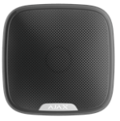 | Street Siren | Reinforced street siren, LED indication of the system state, Adjustable volume 85 to 113 dB | 134,00 | 162,14
 | Home Siren | Compact home siren | 68,00 | 82,28

Automatisering
Slimme stopcontacten en relais maken het mogelijk om elektrische sloten, poorten, boilers en andere apparaten te bedienen en te automatiseren. Gebruik de Ajax-scenario's om automatiseringsworkflows in te stellen op schema of als reactie op detectoralarmen en wijzigingen van de systeemmodi.
Automation
 |  |  | VKP excl. BTW | VKP incl. BTW
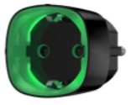 | Socket | Executes scenarios, controls electric appliances, Monitors power consumption | 82,50 | 99,83
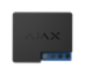 | WallSwitch | Remote control low power relay, monitors power consumption, executes scenarios | 48,00 | 58,08
 | Relay | Remote control low current relay, works in the impulse and bistable modes, executes scenarios | 48,00 | 58,08

Voedingseenheden
Eenheden die het mogelijk maken om besturingspanelen aan te sluiten op laagspanningsnetten of een externe batterij te gebruiken.
Power Supply Units
 |  |  | VKP excl. BTW | VKP incl. BTW
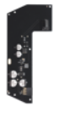 | 12V PSU HUB / HUB PLUS / REX | DC input voltage 8-20 V | 28,00 | 33,88
 | 12V PSU HUB 2 | DC input voltage 8-20 V | 28,00 | 33,88

